Сегодня большую опасность для детей и подростков представляют игры, организованные в сети Интернет создателями так называемых групп смерти. Большое распространение данные сообщества получили
в социальных сетях «ВКонтакте», «Инстаграм».
Суть игры заключается в том, что отобранный участник должен выполнить 50 заданий, преимущественно их необходимо осуществлять ранним утром (время, когда организм не вышел из состояния сна и, таким образом, на подсознательном уровне происходит более эффективное воздействие). На протяжении отведенного на выполнение заданий времени ребенок подвергается запугиванию, что если он перестанет играть, то погибнут его близкие и родственники. Итогом всей игры является сведение счетов с жизнью самим ребенком.
Меры по противодействию данному явлению ведутся государственными структурами, общественными орга- низациями и администрациями соцсетей, но все они будут малоэффективны без внимания и контроля тех, кто непосредственно находится рядом с каждым ребенком, – родителей.

ЕСЛИ ВЫ ПОДОЗРЕВАЕТЕ, ЧТО ВАШ РЕБЕНОК ИЛИ ЕГО ДРУЗЬЯ ВОВЛЕЧЕНЫ В ГРУППЫ ИЛИ ИГРЫ СМЕРТИ , ТО ОСУЩЕСТВИТЕ СЛЕДУЮЩИЕ ДЕЙСТВИЯ:
18+

Обратите внимание на наличие специфических слов (хэштегов) и обозначений на странице ребенка в соцсети
«ВКонтакте» и в других имеющихся профилях. Опасность вызывают следующие слова

Проверьте, есть ли на странице ребенка публикации,
уже играет
#синий_кит #морекитов #киты_плывут_вверх #я_в_игре
#ня_пока
#49 (или с любой цифрой
хочет вступить в игру
#хочу_в_игру #хочу_играть #ищу_куратора #разбуди_меня_в_4:20 #4:20

связанные с именем Рины Паленковой (реальное имя – Ирина Камбалина). Предположительно, её самоубийство было первым смертельным исходом запущенной игры. Сейчас Рина является неким идолом для подростков, интересующихся темой смерти.
от 1 до 50 (в некоторых случаях до 56), обозначающей день игры) #млечный_путь
#тихий_дом
#f53 #f57 #f58 #d28

Проверьте, есть ли на странице ребенка сообщения с различными символами, напоминающими древние языки, наподобие этого:

Обратите особое внимание на статусы страницы ребенка (надпись под именем пользователя в соцсети). Подозрительными статусами являются цифры с отсчетом от 1 до 50 (в некоторых случаях до 56), публикуемые раз в сутки, а также цитаты, связанные со смертью, внутренней пустотой и безысходностью, пространные грустные фразы.
Важно отметить, что ребенок может иметь несколько страниц в разных социальных сетях, – проверьте каждую из них.

Обратите внимание на то, с кем ребенок общается в мессенджерах (WhatsApp, Viber, Telegram)

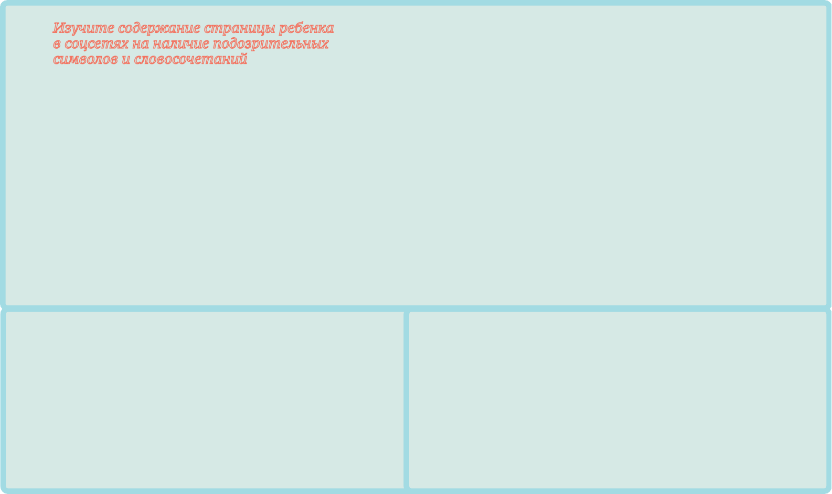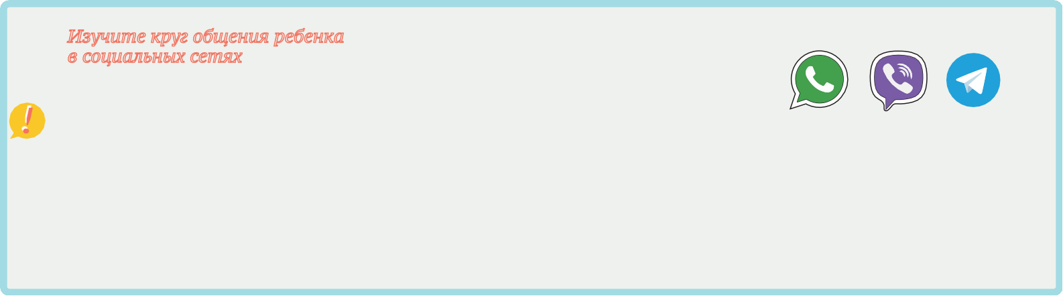

Поинтересуйтесь у ребенка, спрашивал ли кто-нибудь у него в соцсетях или мессенджерах о том, где и с кем он живет, как он общается с родителями, есть ли у него проблемы, кто его близкие друзья (подобным образом ведут себя «кураторы», чтобы в дальнейшем угрожать ребенку: «Если ты не выполнишь все задания, то мы убьем твою семью, близких, друзей»).
«Куратор» – это ведущий смертельной игры, назначающий задания и следящий за их выполнением, он же
и угрожает расправой за неисполнение. Если вы не обнаружили явных признаков причастности к игре вашего ребенка, просмотрите друзей, указанных в его профилях, на наличие описанных пунктов.

Проверьте наличие сообщений на странице ребенка в соцсетях из подозрительных групп, в которых содер- жатся описанные в пункте 1 символы, хэштеги, неоднозначные фразы, например: «нам пора», «мы все когда-нибудь уйдем», «выпилимся» (что означает совершим самоубийство).
В таких группах широко используются указанные выше обозначения и хэштеги, муссируется тема смерти, публикуется шок-контент (изображения порезов, ожогов, видеоролики и картинки суицидов или смертей уличных животных). Активные участники суицидальных групп часто проводят ликбез в области решения всех проблем, обсуждают, каким образом лучше всего покончить с собой.

Проверьте, когда ваш ребенок заходил в соцсеть. Для этого в соцсети «Вконтакте» зайдите в пункт «Настройки Безопасность Показать историю активности»

Это важно, так как часто участники смертельных групп обязаны заходить в сеть в 4:20 утра (или около того) для получения очередного задания. У детей, которые стали жертвами злосчастной игры, было зафиксировано нахождение «онлайн» именно в этот период времени.

Просмотрите фотографии и видеоролики на странице ребенка с целью поиска фото или видео с порезами на руках, ожогами и другими физическими увечьями.
Также важно обратить внимание на наличие грустной музыки и мрачных картинок, изображений китов, бабочек (в том числе изображенных на конечностях в виде царапин на коже).
Проверьте, какие картинки ребенок сохраняет себе на телефон, что рисует в тетрадках, блокнотах, на школьных принадлежностях.
Осмотрите самого ребенка на наличие повреждений, рисунков на теле (в первую очередь в тех местах, которые закрыты домашней одеждой:
живот, грудь, спина).

18+

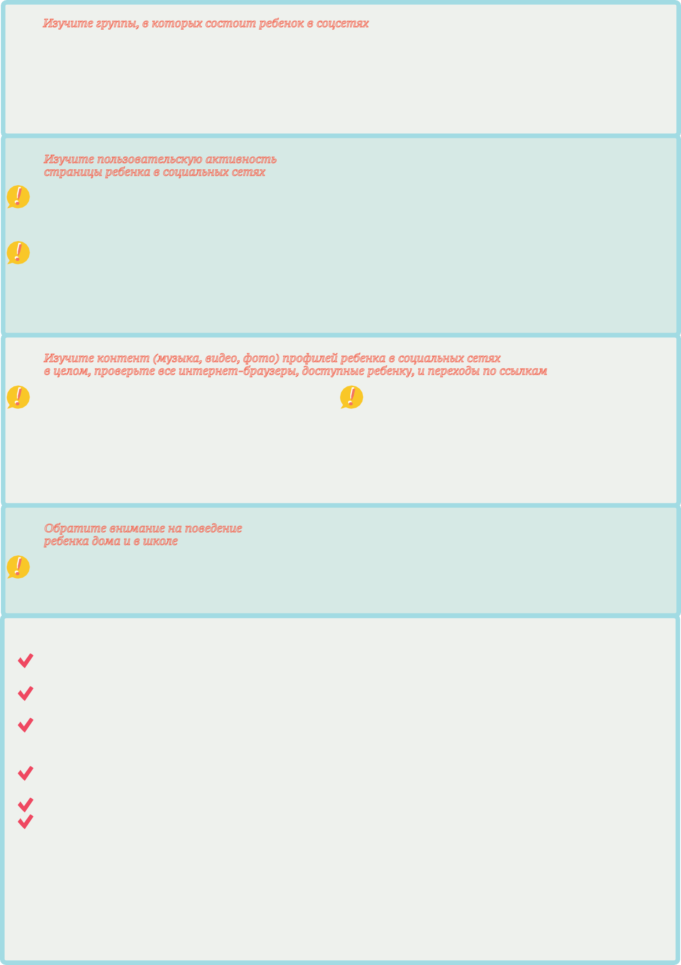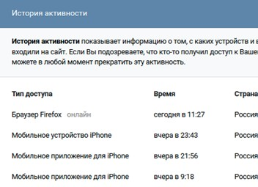
Особую опасность представляет изменение настроения ребенка в худшую сторону, чрезмерная сонливость Он/она стремится больше находится в одиночестве, перестает общаться с вами и друзьями.

ПРИ ОБНАРУЖЕНИИ ОПИСАННЫХ ПРИЗНАКОВ ИЛИ ЧАСТИ ИЗ НИХ НЕОБХОДИМО:
немедленно провести с ребенком беседу и объяснить, что свою жизнь и здоровье нельзя доверять незнакомым людям, даже в качестве виртуальной игры
ни в коем случае не ругайте ребенка, это не его/её вина. Скажите, что его/её использовали психически неуравновешенные люди, которые хотят просто самоутвердиться
важно убедить ребенка, что угрозы от ведущих игры (якобы они вычислят родственников и убьют) – это всего лишь метод манипуляции, чего не стоит бояться. Дать понять ребенку, что вы его защитите, а с запугиванием легко разберутся в полиции
если ребенок расскажет подробно о том, кто с ним общался, что спрашивал, то он/она может помочь другим детям, которые не в состоянии сами выйти из игры
если игра зашла далеко, необходимо обратиться к специалистам - психологам или психотерапевтам довести информацию до правоохранительных органов по телефонам горячей линии:
8 (800) 200-19-10 Ребенок в опасности (Следственный комитет Российской Федерации)
8 (800) 201-05-23 Ребенок в опасности (телефон горячей линии по Волгоградской обл.)

112 ЕДИНЫЙ ТЕЛЕФОН СПАСЕНИЯ 02 ГУ МВД РОССИИ
Материал подготовлен Национальным центром информационного противодействия терроризму и экстремизму в образовательной среде и сети Интернет (НЦПТИ) нцпти.рф vk.com/ncpti_rnd

